**Plataforma HTML5 de comidas personalizadas**

**Cocina Sana..**

**“Cocinando para tu Salud”**

!Comer Sano con un solo Click!

**Resumen del proyecto**

Una estudio realizado entre el ministerio de salud y el INEC reveló que en la actualidad la diabetes es la primera causa de mortalidad entre los ecuatorianos, seguida de la diabetes se encuentran las enfermedades hipertensivas que afectan a un tercio de la población. Ambas enfermedades son causadas por los malos hábitos alimenticios y el sedentarismo, así mismo se determino que más de 6’000.000 de personas tienen algún tipo de sobrepeso debido al consumo excesivo de carbohidratos y bajo consumo de frutas y hortalizas, para mayor detalle refiérase a La Encuesta Nacional de Salud(Enasut).

Debido a esta problemática que aqueja a nuestra sociedad se ha pensado en desarrollar una aplicación web pensando en aquellas personas cuyos requerimientos alimenticios están restringidos por enfermedades o simplemente personas que deseen mejorar sus hábitos alimenticios y llevar un estilo de vida más saludable.

Este portal web brinda la posibilidad de recibir una orientación adecuada para el consumo de alimentos mediante diferentes perfiles de usuario, los mismos que serán personalizados por los clientes en el momento de su registro, mediante los diferentes perfiles se permitirá mostrarle al cliente las diferentes y mejores opciones para su alimentación, aquí el cliente tiene recomendaciones de cómo alimentarse de una manera sana, rica y saludable.

Los Perfiles creados por los usuarios nos permitirán tener una clara idea de cuales son los intereses y preferencias de nuestros clientes a la hora de escoger sus alimentos para su degustación, información que puede ser utilizada para conocer cual es el comportamiento de nuestro mercado.

**Objetivo General**

Construir un aplicativo web que nos asesore en seleccionar de manera fácil e inteligente las mejores opciones de nutrición, a través de una plataforma HTML5 que realiza un análisis, recomendación y seguimiento de diferentes opciones culinarias saludables basado en el perfil de cada usuario, recomendaciones con más proteínas y pocos carbohidratos, y así contribuir en la prevención, mantención y control de enfermedades causadas por malos hábitos, desorden alimenticio o enfermedades crónicas o para personas que sin tener algún problema de salud se preocupan de su bienestar y sin importar su edad.

**Objetivos específicos**

* Ofrecer un servicio con calidad, atento y confiable.
* Crear conciencia acerca de una alimentación sana y responsable
* Fomentar la alimentación sana como una alternativa de calidad.
* Ubicar lugares estratégicos para que nuestro producto sea más asequible
* Crear un sistema inteligente de entrega de pedidos basados en geolocalización e inteligencia artificial.

**Descripción detallada del proyecto**

La mala salud puede deberse a un balance inadecuado de los [nutrientes](http://www.webdelasalud.es/-/glosario-nutrientes) contenidos en la dieta, ya sea por exceso o por defecto, la tendencia actual en ciencia alimentaria hace énfasis en una alimentación más sana y equilibrada, por ello los gobiernos y organizaciones mundiales invierten significativos recursos en la creación de campañas, leyes que aseguren una correcta manipulación y elaboración de alimentos.

|  |
| --- |
| Organización de las Naciones Unidas para la Alimentación y la Agricultura(Presente en más de 130 países) |

Pero a pesar de los grandes esfuerzos de los gobiernos, gran parte de la población productiva activa prefiere consumir productos menos saludables debido a que estos son más fáciles y rápidos adquirir para su consumo.

|  |
| --- |
| Redacción Web (18 enero de 2014).Comida chatarra aumenta el nivel de colesterol malo, El Telégrafo.  Mi Salud (18 enero del 2014) Alimentación saludable se promueve en colegios del Ecuador. Ministerio de Salud Pública. |

En el Ecuador los sitios webs de cadenas de comidas rápidas muy populares son abundantes a pesar de esto, estos sitios webs en su mayoría son de tipo informativo.

|  |
| --- |
| Xavier Montero (18 enero de 2014).Comida con mayor insumo local, El Comercio. |

|  |
| --- |
| Ejemplos de Páginas Locales de Alimentación Saludable:  <http://www.delidietas.com> ._ esta es una empresa creada hace 7 años, localizada en las ciudades de Quito y Guayaquil y ofrece servicios a nivel nacional, el sitio de web de esta empresa es de tipo informativa.  <http://www.nutrifood.org>._ empresa con casi 10 años de presencia en el Ecuador, realiza servicios a nivel nacional, el sitio web es de tipo informativa.  <http://www.pomodorodelivery.com/>._ Servicio a Domicilio de comida saludable con oficina en la ciudad de Guayaquil, se publicita mediante una página web de tipo informativa y mediante redes sociales. |

Los sitios de venta y consumo de alimentos saludables están en crecimiento tanto a nivel local como fuera de nuestras fronteras, pero la forma de atraer clientes es algo más simple mediante el uso de páginas informativas, redes sociales, etc, si hacemos una búsqueda de las principales cadenas de comida saludable se notara que un 90% de ellas son páginas webs estáticas, localmente no tenemos ningún sitio web de comida saludable que nos permita tener el control sobre lo que queremos comer de acuerdo a nuestras exigencias.

De ahí nace nuestro interés en la creación de un sitio web que de la facilidad y comodidad para que el cliente se alimente de forma rica y saludable.

Esta aplicación permitirá al usuario ingresar mediante un perfil creado por sí mismo, una vez validado su ingreso, puede seleccionar un plato de comida específico y verificar cada uno de los ingredientes que lo conforman, cabe recalcar que cada plato presentado al usuario esta filtrado de acuerdo al perfil alimenticio, el usuario tiene la opción de armar su dieta semanal personalizando distintos platos para los diferentes días de la semana, se generará un histórico de alimentación para que el usuario lleve un control sobre lo que va consumiendo.

Mediante el uso de un mapa podremos conocer la ubicación de nuestros puntos de atención más cercanos para enviar la orden al menor tiempo posible haciendo la entrega más eficiente hasta el domicilio del usuario.

Se ofrecerán servicios tanto entrega de domicilio como también podrá disfrutar de un ambiente agradable en nuestras instalaciones por lo que adicionalmente tendrá la opción de realizar reservaciones mediante nuestra aplicación, adicionalmente podrá escoger mesa con acompañantes en el punto de venta más cercano a su domicilio o de su preferencia.

//// donde el cliente a través de la aplicación web podrá realizar la reservación de una mesa con acompañantes en el punto de venta más cercano a su domicilio.!!!

**FORMAS DE PAGO**

Especificamos 3 tipos de formas de Pago.

1. En Efectivo.- Mediante la entrega a domicilio o consumo dentro de nuestras instalaciones el pago es en efectivo, el repartidor está autorizado a recaudar el valor generado en la nota de pedido o en el caso del consumo en nuestras instalaciones el cobro lo realiza personal de atención al cliente.
2. Mediante cupo de crédito. Cabe mencionar que esta forma se puede optar una vez que el cliente haya realizado el proceso de adquisición del cupo en nuestras instalaciones.
3. Tarjeta de Crédito utilizando el sistema PayPal

**DISEÑO VISUAL DEL HOME PRICIPAL**

**PARTE SUPERIOR**

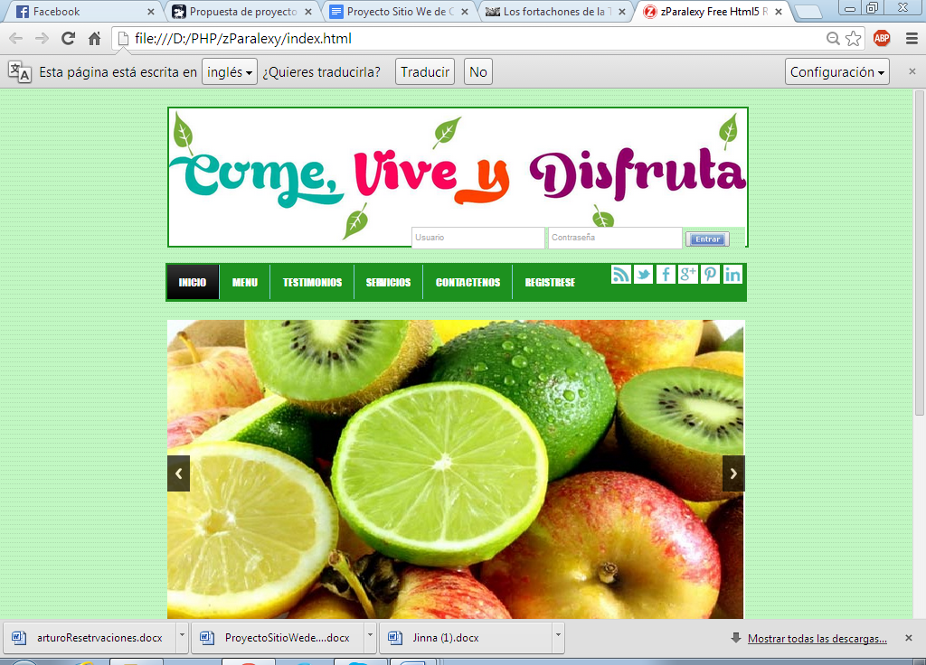

**PARTE INFERIOR**

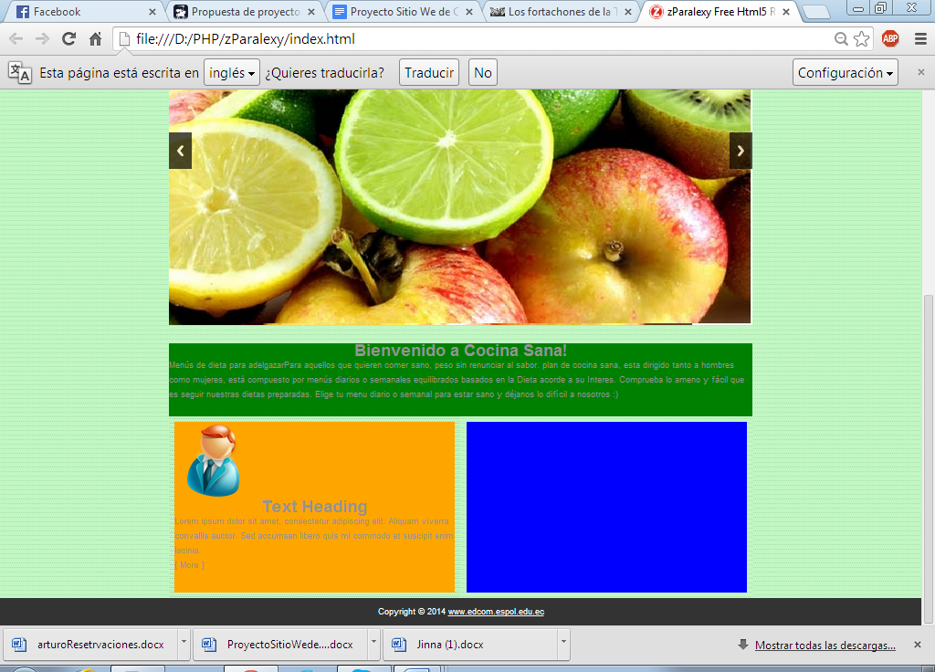

**FLUJO DE PANTALLAS**

**HOME PRINCIPAL-PARTE SUPERIOR**

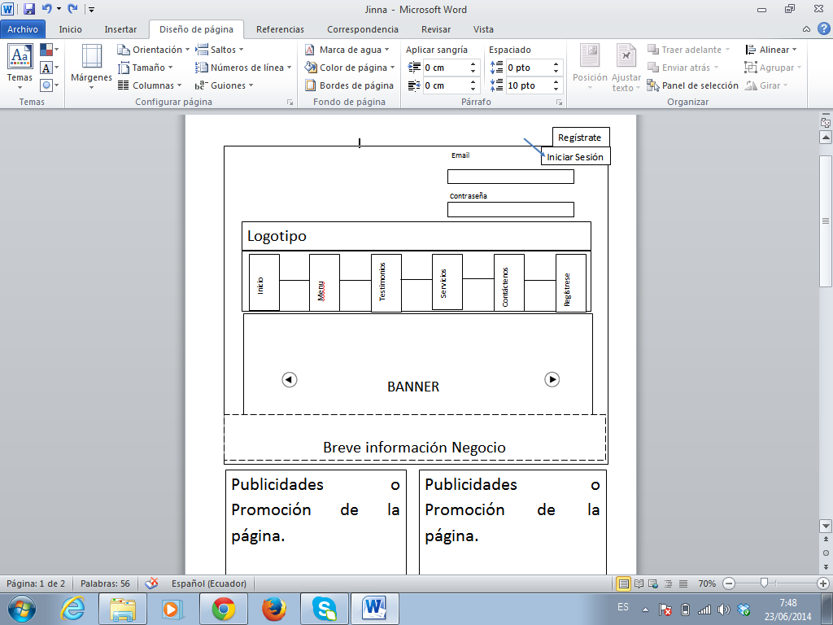

**HOME PRINCIPAL – PARTE INFERIOR**

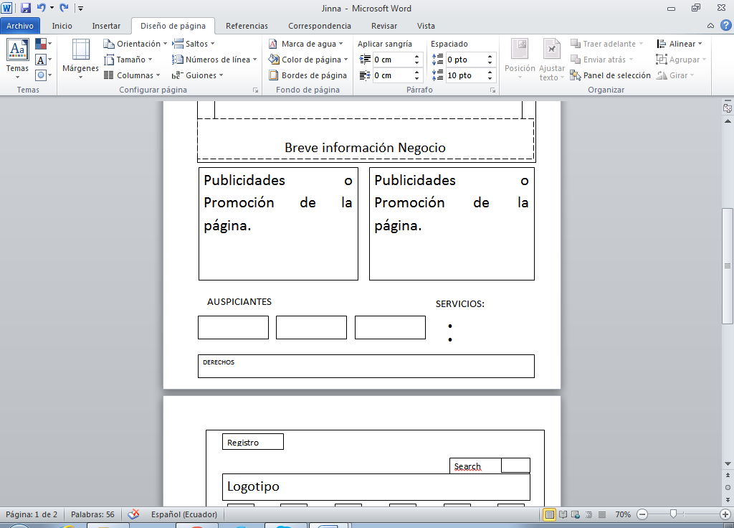

**FLUJO DE PANTALLAS-REGISTRESE**

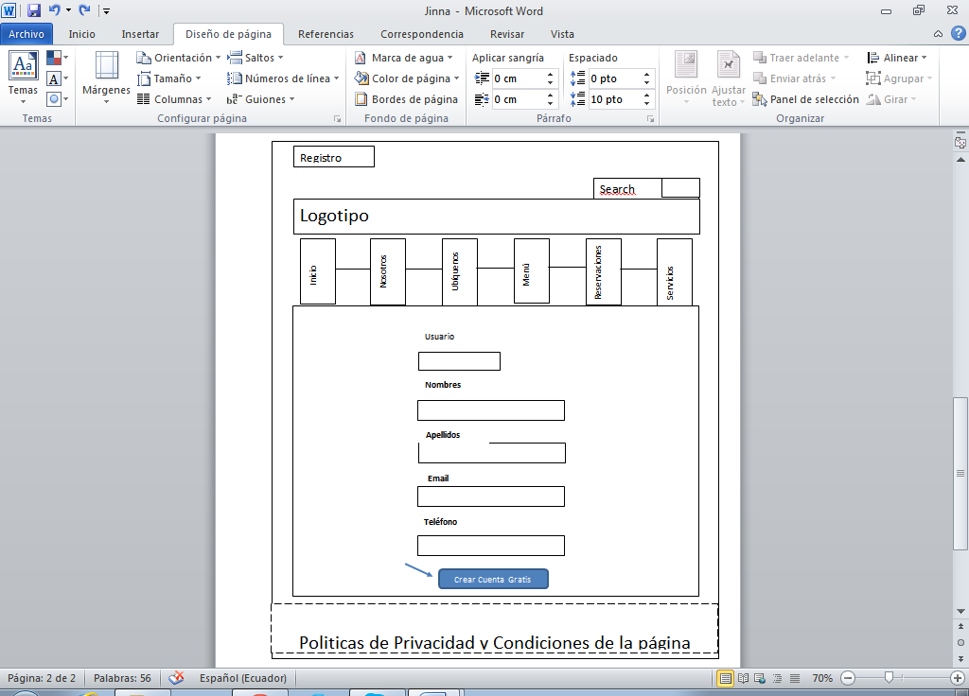

**FLUJO DE PANTALLAS – RESERVACIONES**

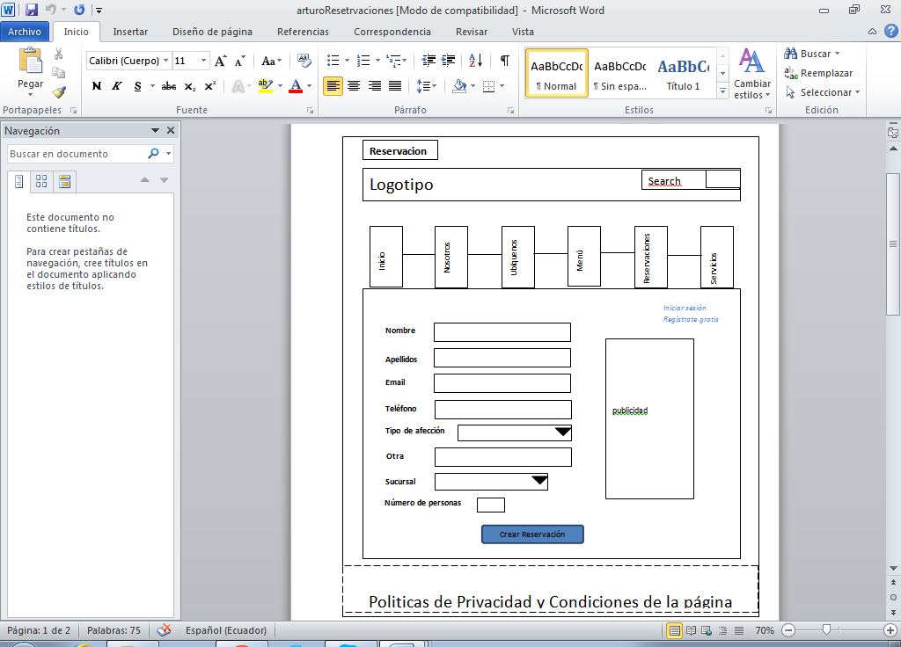

**BIBLIOGRAFÍA**

<http://www.fao.org/home/es/>(Organizacion de las Naciones Unidas para la alimentacion y agricultura)

<http://goo.gl/4hHlYS>(Ministerio de Salud Publica del Ecuador, Investigacion Enasut)

<http://goo.gl/lcAiar>(Aporte Cientifico Sociedad Española de Nutricion, Guia de Alimentacion Saludable)

**CRONOGRAMA DE ACTIVIDADES**

|  |  |  |  |
| --- | --- | --- | --- |
| **Fecha** | **Actividad** | **Responsable** | **Estado** |
| Semana 19-23 mayo | Borrador de propuesta del proyecto | Grupo de Trabajo | Terminado |
|  | Conformación de grupos de trabajo | Grupo de Trabajo | Terminado |
|  | Análisis de competitividad y eficacia del sitio | Grupo de Trabajo | Terminado |
| Semana  26-30 mayo | Entrega de propuesta | Grupo de Trabajo | Terminado |
| Semana 02-06 junio | Elaboración de bosquejos, flujo de pantallas | Grupo de Trabajo | Pendiente |
|  | Uso de programación GIT | Grupo de Trabajo | Pendiente |
|  | Creación de web estática utilizando HTML5 y web adaptativa | Grupo de Trabajo | Pendiente |
|  | Uso de CS3 | Grupo de Trabajo | Pendiente |
| Semana 09-13 junio | Flujo de pantalla completo | Grupo de Trabajo | Pendiente |
|  | Elaboración del Modelo Entidad - Relación | Grupo de Trabajo | Pendiente |
|  | Páginas web estáticas basado en HTML5 y web adaptativa | Grupo de Trabajo | Pendiente |
|  | Mejora de los CSS3 y efectos | Grupo de Trabajo | Pendiente |
| Semana 16-20 junio | Documentación del proyecto corregida. | Grupo de Trabajo | Pendiente |
| Semana 23-27  junio | Entrega y sustentación del proyecto, 1ra parte. | Grupo de Trabajo | Pendiente |